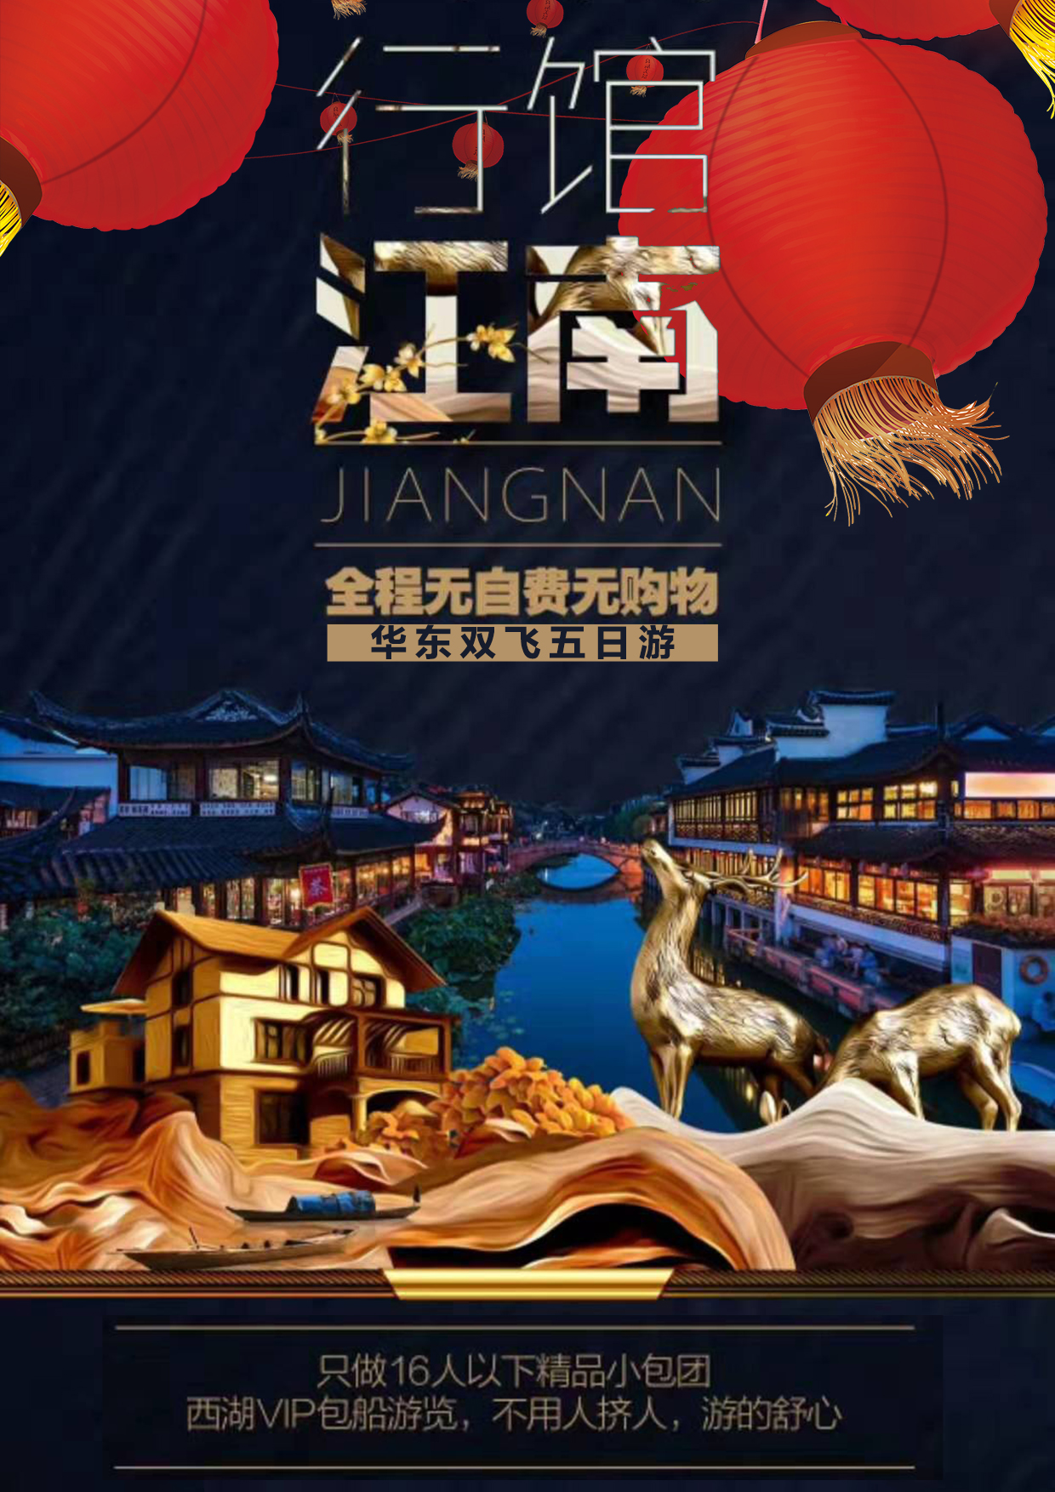
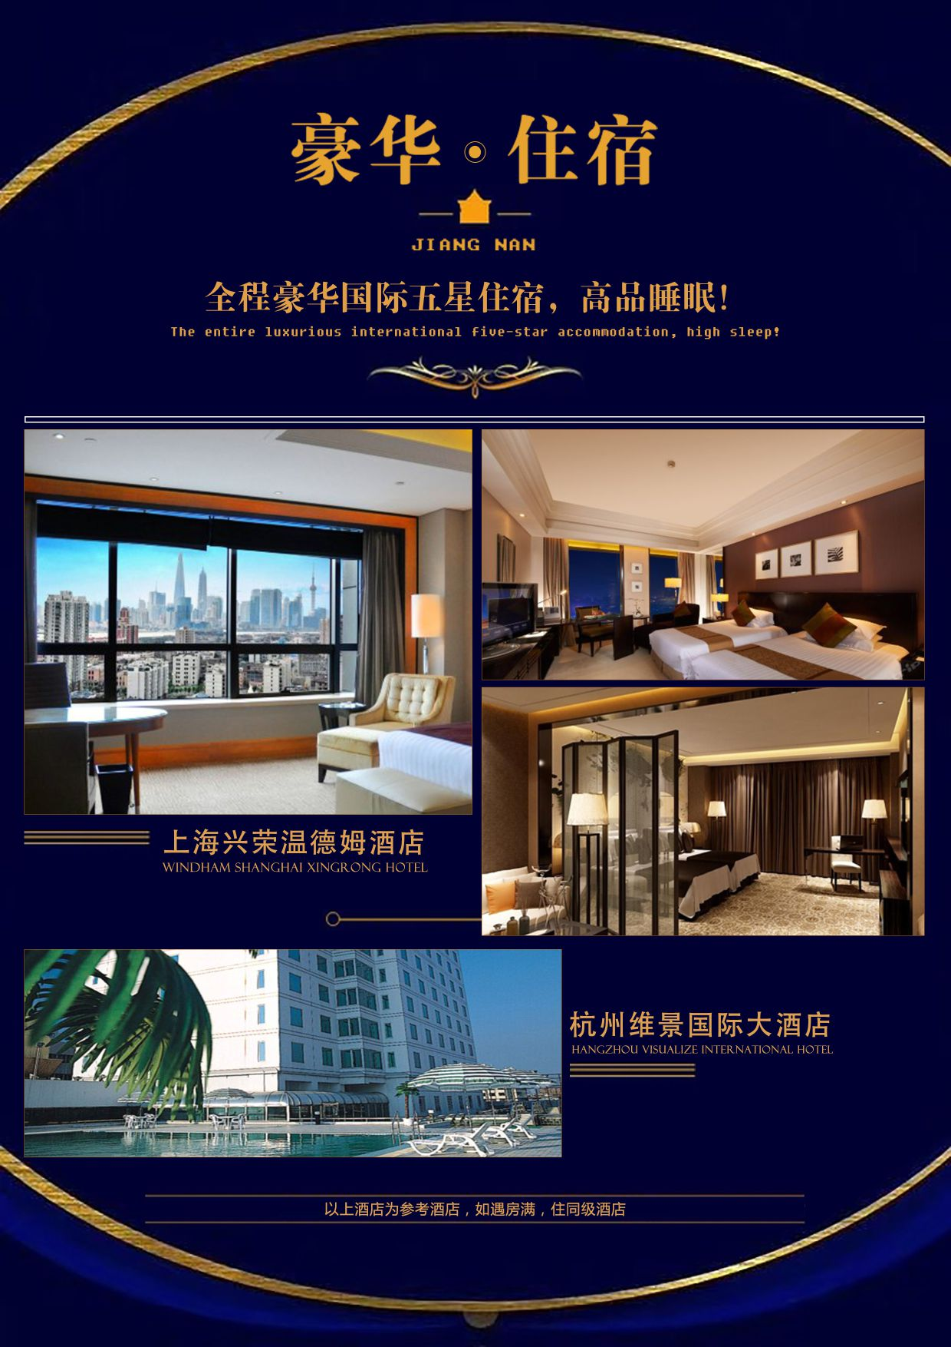
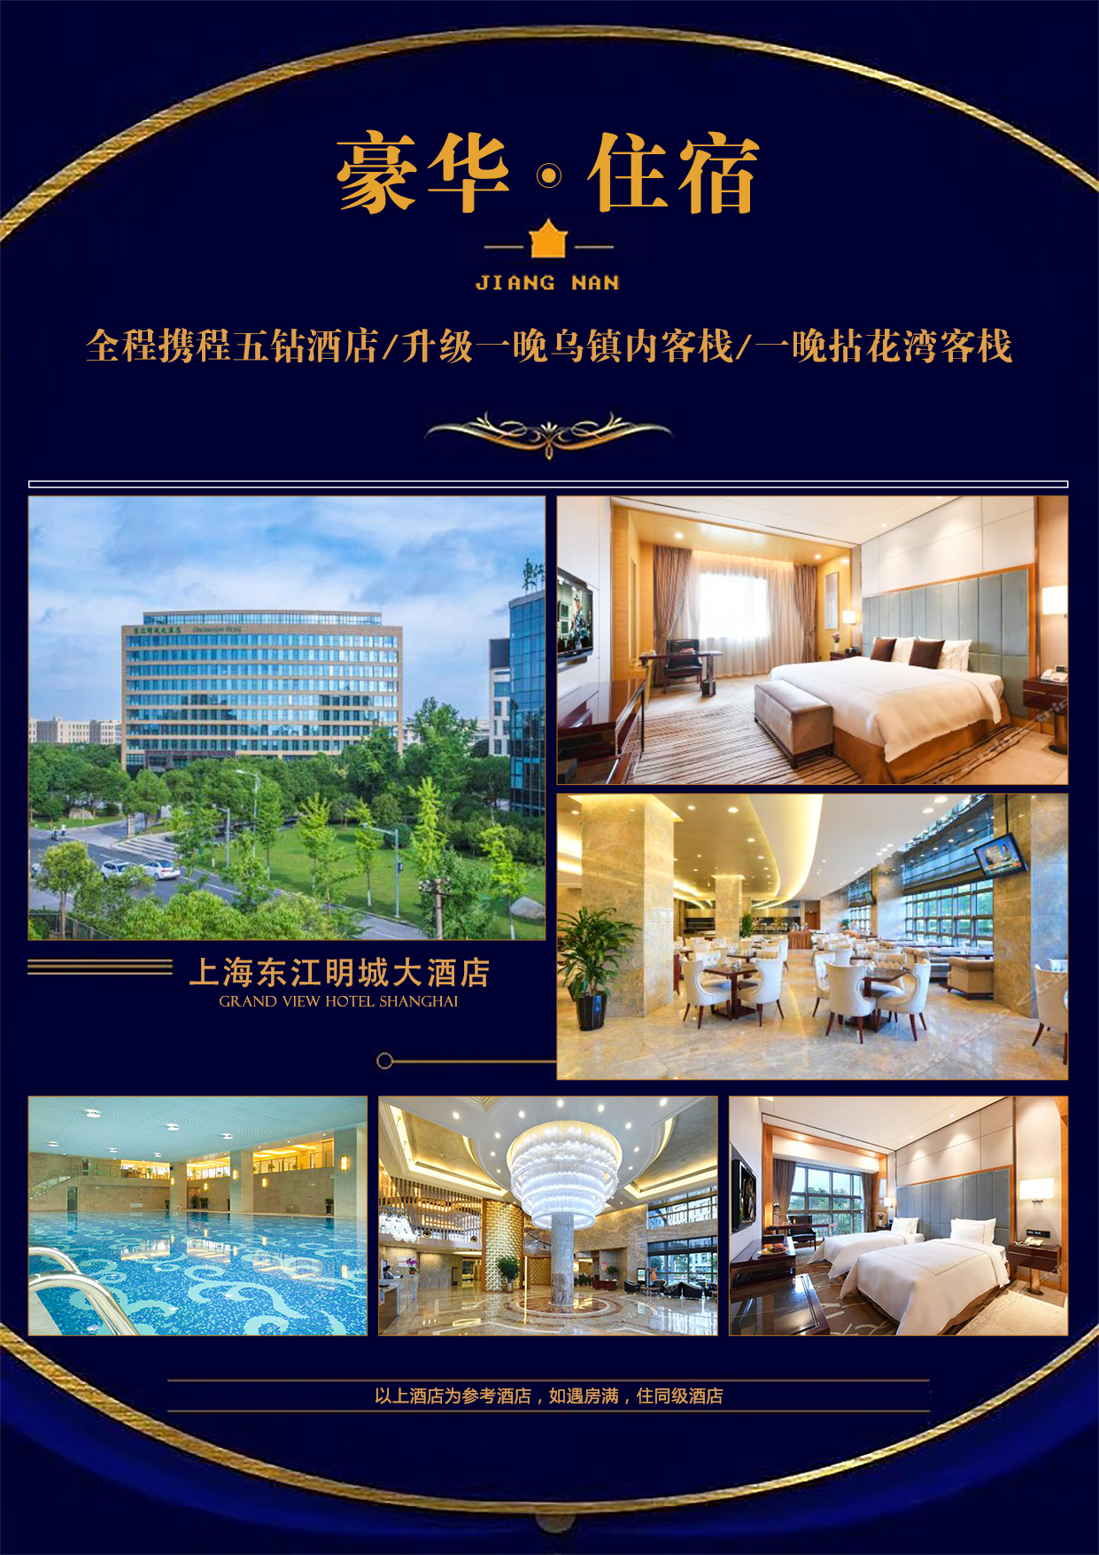
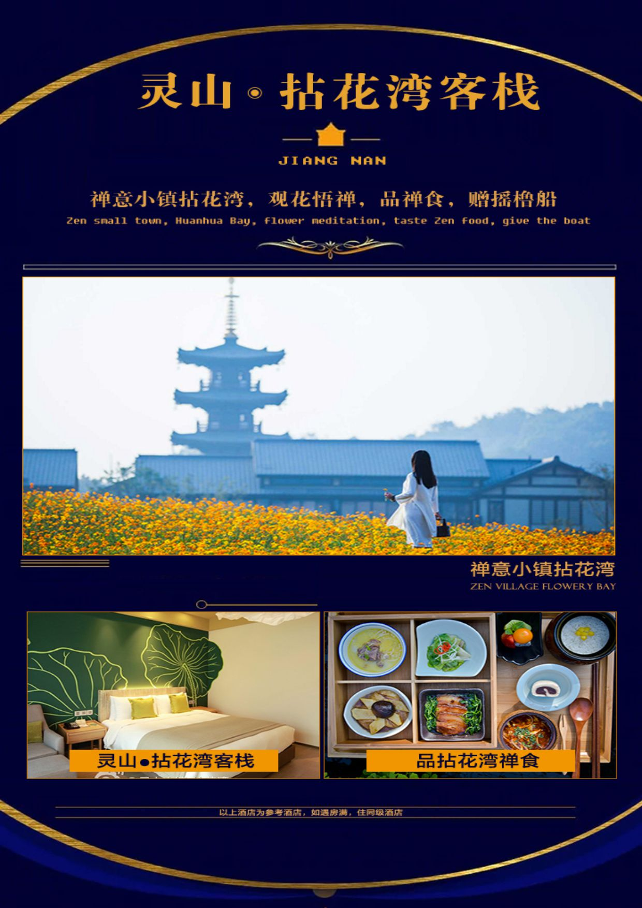
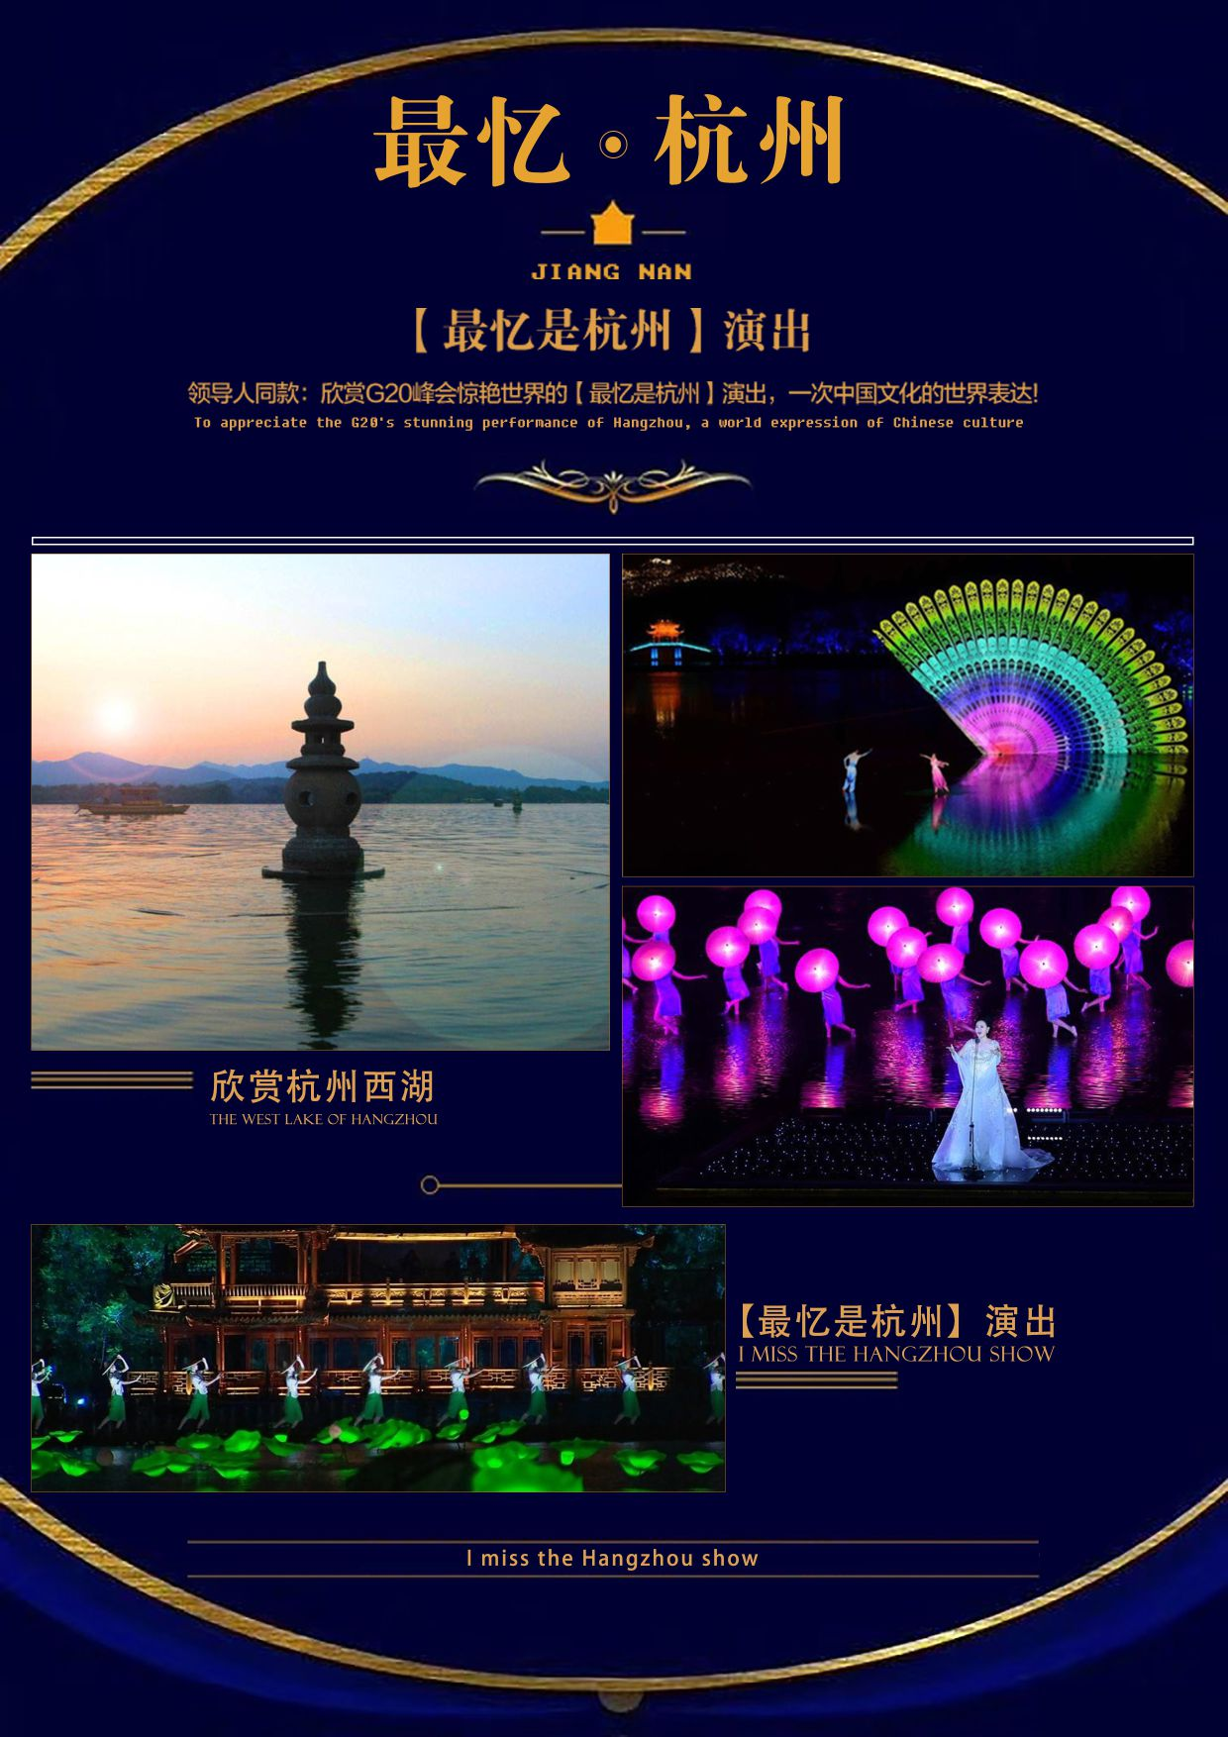

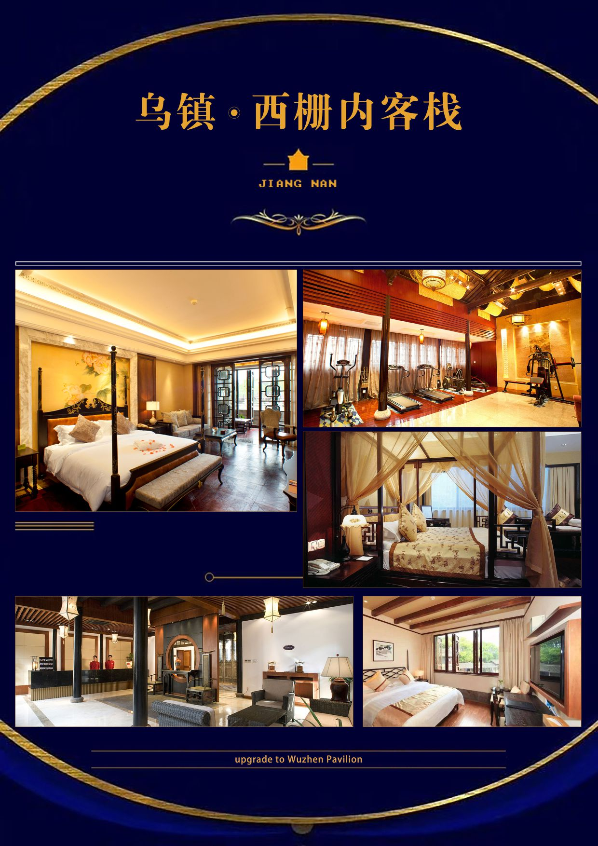
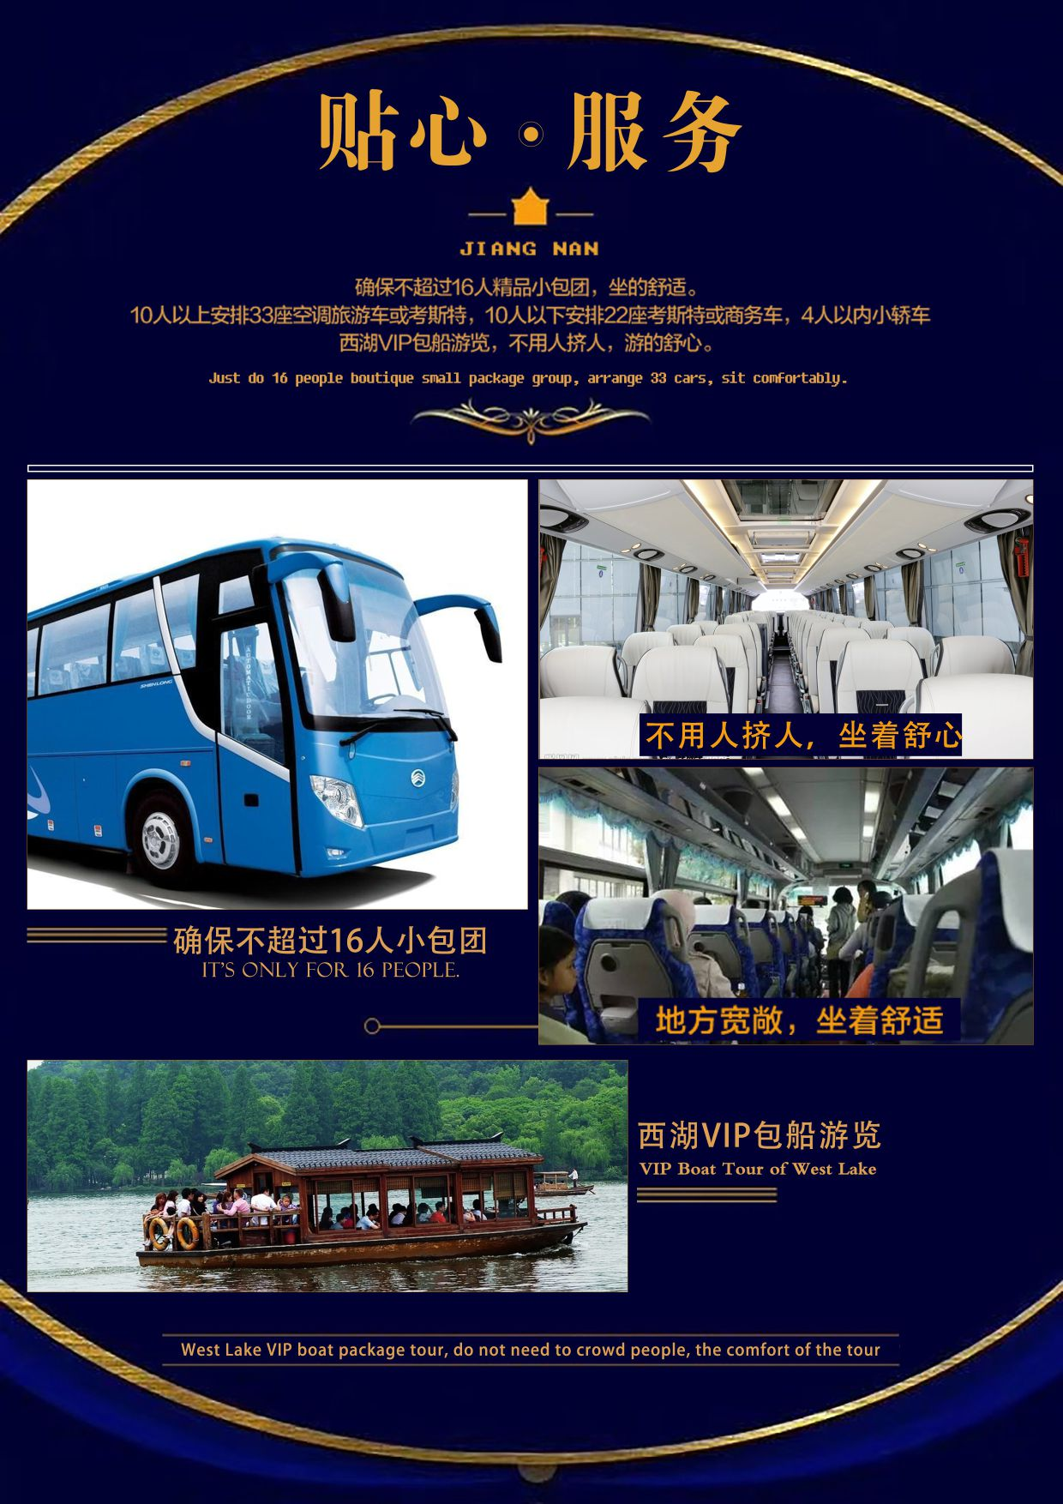
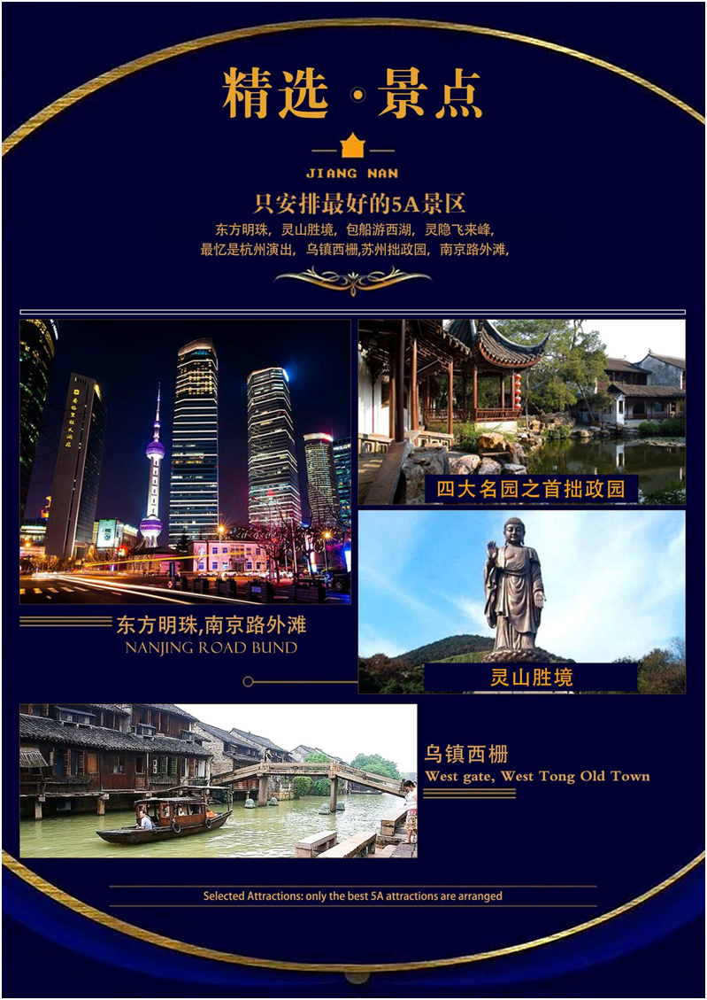
华东四市+乌镇西栅+灵山大佛双飞五日游

第一天： 重庆-上海 餐：晚 住：上海
游览时间 | 行程细述
接站安排 | 重庆江北机场国内出发大厅集合，乘座飞机飞往上海国际机场（飞行时间全程约120分钟）（飞机上无导游，由我社送团工作人员在机场协助游客办理登机相关手续） 接机后至外滩自由活动！
东方明珠 | 下午17:00在服务中心集合，导游带领前往【东方明珠】+【东方明珠全透明观光廊】+【东方明珠78米“更上海”多媒体秀】（游览不低于90分钟）国家AAAAA景区,塔高468米，是上海的标志性建筑。主观光层位于263米，是鸟瞰上海全景的好地方; 悬空廊位于259米, 感受云空漫步的美妙意境。
尊享晚餐 | 晚餐【东方明珠空中旋转餐厅】（自助餐）  誉名中外的东方明珠空中旋转餐厅，坐落于上海东方明珠广播电视塔267米上球体，是亚洲最高的旋转餐厅，傲立于上海之巅。宽敞明亮的落地球体玻璃窗外，浦江美景一览无余，自267米高空俯视而下，真有"会当临绝顶，一览众山小"的豪迈感觉。每2小时旋转一圈的设计，让您全方位360度尽收申城的林立高楼、纵横大道、卧波长桥、争流百响。而夜晚灯火辉煌的申城更是流光溢彩、美不胜收，点点繁星、闪闪霓虹衬出勾勒出无与伦比的浦江夜色。  ★【温馨提示】：旺季或国庆等假日期间明珠塔用餐实行分时段制，团队每个时间段有一定的人数限额，我们会进行统一调配用餐时间，敬请理解，并配合导游安排！
参考酒店 | 上海东江明城大酒店/上海智微世纪丽呈酒店/上海建工浦江皇冠假日酒店/上海三甲港绿地铂骊酒店/上海复旦皇冠假日酒店/上海外高桥喜来登酒店/上海兴荣温德姆酒店/上海和平豪生酒店 或/上海虹桥金古源豪生大酒店/上海浦东主题乐园万信酒店/上海皇廷世际酒店等酒店
第二天 上海—苏州拙政园—无锡拈花湾 餐：早中 住：无锡
游览时间 | 行程细述
07:30 | 酒店内享用中西自助早。
08:30 | 乘车赴“东方威尼斯”园林之城—苏州。
10:00 | 参观首批AAAAA级旅游景区，江南古典园林的代表作品-【拙政园】（中国四大名园之一，苏州存在的最大的古典园林，占地78亩（约合5.2公顷）。全园以水为中心，山水萦绕，厅榭精美，花木繁茂，具有浓郁的江南水乡特色。花园分为东、中、西三部分，东花园开阔疏朗，中花园是全园精华所在，西花园建筑精美，各具特色。园南为住宅区，体现典型江南地区民居多进的格局）。
12:00 | 午餐：餐标100元/人
13:00 | 乘车前往无锡灵山小镇拈花湾.
15:00 | 游览【无锡灵山小镇•拈花湾】（游览不低于120分钟）漫步拈花湾，游玩太湖山水里的禅意景点：在如梦如幻的【香月花街】畅游来自世界的禅意主题店铺，邂逅大师的创意佳作；在【公案馆】里体验禅宗公案，感受迦叶之境、如影随行、点亮心灯和镜花水月的别样魅力； 在守望自然的生态湿地【悠悠渔港】，欣赏渔舟唱晚的人文画卷；还有财神庙 、如是楼 、拈花堂 、禅趣馆、一笑堂、拈花塔等精品景点。夜幕降临，香月花街两侧商铺的玻璃橱窗、拙朴精巧相融的禅意客栈和度假公寓的灯火次第点亮，鳞次栉比的灯光映照着东方韵味的禅意小镇，展现出美轮美奂的禅境画面，令人心向往之。  温馨提示：景区内梵天花海因受气候等自然因素影响较大，若您的出游日期因气候原因未能达到您期望的赏花效果，敬请谅解！
 | 晚餐：自理
18:30 | 欣赏【《禅行》光影秀】：以灵山小镇.拈花湾的山水禅境和唐风宋韵的景观建筑为载体，辅之以现代数字多媒体技术和舞台表演艺术，营造了”花开吉祥“、“拈花微笑”、“一苇渡江”、“花开五叶”等兼具艺术感染力和文化感染力的场景。流水之上，是流淌的音乐；音乐之中是，是流淌的光；光线之后，是流淌的风情。许我以光，雕刻流年，塑造万千气象，带你看“一花一世界，一叶一如来”的曼妙禅境。您可于拈花湾妙音台参加『生活禅--欢喜抄经』活动（演出时间以景区公布为准，若因天气或机械原因停演，敬请谅解！）  温馨提示：水幕光影秀18:00-20:50，地点:半山衔日广场；  拈花塔亮塔18:30、19:00、19:30、20:00、20:30，地点:拈花广场；  花开五叶水上表演18:45、19:15、19:45，地点:五灯湖广场；  具体表演时间以当天景区公布为准。
参考酒店 | 指定酒店无锡拈花湾客栈/无锡鼎尚皇冠酒店/无锡城中皇冠假日酒店/无锡逸林希尔顿
第三天 无锡灵山—乌镇西栅 餐：早中晚 住：乌镇
游览时间 | 行程细述
08:00 | 享用小镇特色的早餐
09:00 | 游览【灵山大佛】+【九龙灌浴】+【灵山梵宫】+【吉祥颂演出】（游览不低于120分钟），灵山胜境景区位于无锡太湖之滨，国家AAAAA级旅游景区，占地面积约30公顷，规模庞大、气势恢宏，集自然山水与佛教文化于一身，融传统艺术与现代科技于一体，是集中展示释迦牟尼成就的佛教文化主题园区。祈福到灵山，观“九龙灌浴”演出、攀216级登云道、观瞻88米高露天青铜释迦牟尼佛立像、感受原汁原味的藏式佛教文化，赏太湖风光，赴一次“浴心”的旅程。
12:00 | 午餐：灵山梵宫内自助餐
13：00 | 前往“江南古镇中的佼佼者”—乌镇西栅，清晨，河道上会漫起薄薄的雾气，仿佛梦境。傍晚，夕阳西照，游人散尽，一个生活着的乌镇出现在眼前。
15：00 | 游览【乌镇西栅】（游览不低于180分钟），西栅毗邻古老的京杭大运河畔，由十二个碧水环绕的岛屿组成，需坐渡船进入。景区内保留了大面积的明清建筑，西栅老街横贯东西，内有纵横交叉的河道无数及形态各异的古石桥72座，真正呈现了原汁原味的江南水乡古镇的历史风貌。
18：00 | 晚餐：价值138元/人乌镇西栅特色自助晚餐，导游会将餐券分发给游客，游客可凭券自由选择时间前往用餐。
19：00 | 【夜游西栅】如果白天的乌镇给了你原汁原味的江南水乡风情感受，那么夜晚的乌镇会带给你迥然不同的风情，人们常说的“宿在乌镇，枕水江南”就从一个侧面解读了乌镇夜色的美妙。入夜时分，时空的泛光照明陆续亮起，将整个西栅勾画得晶莹剔透。古树下，桥拱里，水阁石柱水中，河埠台阶上，各种暖冷色调的点、块、线状灯光相互辉映；高耸的马头墙、观音兜，起伏的老建筑屋脊线，楼亭的飞檐翘角，甚至鳞次栉比的瓦面上都被灯光勾勒出本色的轮廓；更有民宿、酒家的灯笼点缀其间；原住民家的门缝中、窗棂间漏出的点滴灯光透出了温暖的亲情，整个西栅仿佛琼楼玉宇，直让人有恍然不知身在何处的惊叹。西栅夜色之美超凡脱俗，无论从构思的精巧还是气势的宏大而言，在国内景区都难得一见，是游客不容错过的美景。
参考酒店 | 乌镇枕水度假酒店/乌镇通安客栈/乌镇望津里/乌镇行馆（大床）/振石大酒店
第四天 乌镇西栅—杭州西湖 餐：早中晚 住：杭州
游览时间 | 行程细述
06:00 | 融入小镇的清净晨曦，感受乌镇的清晨之美！继续自由游西栅，可参观昨日未游览到的景点。【邮寄.水乡心情】临别乌镇前，别忘了在乌镇的百年老邮局写一张怀旧明信片给远方的亲朋好友，带去你来自江南水乡的问候！
07:30 | 享用小镇特色的早餐
10:00 | 乘车前往“人间天堂”—杭州，华贵的天城，素有“上有天堂下有苏杭”的美誉。
12:00 | 午餐：杭帮菜 餐标100元/人
13:00 | 游览【苏堤春晓】+【花港观鱼】+【西湖VIP包船游】（游览不低于120分钟）：西湖古称“钱塘湖”，又名“西子湖”，古代诗人苏轼就对它评价道：“欲把西湖比西子，淡妆浓抹总相宜。”西湖，是一首诗，一幅天然图画，一个美丽动人的故事，不论是多年居住在这里的人还是匆匆而过的旅人，无不为这天下无双的美景所倾倒。 阳春三月，莺飞草长。苏白两堤，桃柳夹岸。两边是水波潋滟，游船点点，远处是山色空蒙，青黛含翠。此时走在堤上，你会被眼前的景色所惊叹，甚至心醉神驰，怀疑自己是否进入了世外仙境。 而西湖的美景不仅春天独有，夏日里接天莲碧的荷花，秋夜中浸透月光的三潭，冬雪后疏影横斜的红梅，更有那烟柳笼纱中的莺啼，细雨迷蒙中的楼台------无论你在何时来，都会领略到不同寻常的风采。  ★VIP新游法：【包船游新旧西湖风景】  Q：什么是包船？  A：不同于一般团体需拼船等候其他团队客人到齐才开船，拼船往往船上人多、吵闹，游览时间得不到保证。安排休闲包船则无需等候，全团抵达入口后即可登船，有利于聆听导游讲解，深入了解西湖文化。少一分等待，多一份惬意！  Q：什么是游览新旧西湖？  A：不同于普通团队游船，只游传统的外西湖。本产品游览线路不仅可在船上欣赏外西湖传统景点，如三潭印月、苏堤春晓，雷峰塔等，亦可穿古桥、过长堤，一览新西湖的诗情画意。可谓新旧西湖两相宜！  注：整团人数少于10位则在外西湖传统主区域安排休闲手划船（6人/艘）或摇橹船（10人/艘），敬请见谅！手划船和摇橹船，是散客团喜爱的另一种游湖方式，悠闲自在！周末及元旦、春节、清明、五一、端午、中秋、国庆等国家法定节假日，西湖边实行交通管制，西湖游船的线路根据实际交通情况由导游灵活调整，不过长堤。敬请理解！  船上游览时间：约35-40分钟。
17:30 | 晚餐：龙坞茶村 餐标100元/人
19:00 | 观赏实景演出【印象西湖—最忆是杭州】（游览不低于45分钟），“印象西湖”由著名导演张艺谋、王潮歌、樊跃“铁三角”导演团队连手打造的山水实景演出，音乐由日本音乐家喜多郎担纲，张靓颖主唱，演员在西湖水域上，以自然的山水、景观为天然舞台做表演。G20后， 为了将峰会中《最忆是杭州》这台精彩绝伦的艺术作品分享给每一个普通百姓，创作团队在保留G20峰会演出主要内容的基础上，对原作品进行了局部改造，以饱蘸中华文化千年墨笔的诗意表达，以音乐、舞蹈、视觉等多重艺术形式，将其重新演绎，浓缩于西湖、呈现给世界！以波澜起伏的西湖水为舞台，柔美的水面，变幻的美境，将使演出分外的生动自然。西湖的神话和传说将在演出中非常自然的复苏，恍惚间，仿佛进入一个千年的美梦。采用独特的升降隐藏式看台，将带来分外宽广的视野和独特的俯瞰视角，每一个位置即使不观看表演都是欣赏西湖的上佳所在。而个人环绕音响系统更是国内第一创，结合大型的定向音响系统，将带来震撼的音乐感受。  序篇、第一曲《春江花月夜》、 第二曲《采茶舞曲》、第三曲《梁祝》、第四曲《高山流水》、第五曲《天鹅湖》、第六曲《我和我的祖国》、第七曲《彩云追月》、第八曲《难忘茉莉花》、第九曲《欢乐颂》、尾声《最忆是杭州》  【演出时间】第一场19:30开演 旺季19:45，如有加演第2场约21:00， 演出时长约1小时，以景区当日公布为准！  Tips:该景区一般旅游团都需要自费加点，此产品成人费用已按团队价包含在内，儿童门票敬请自理！  【温馨提示：如遇冬季、恶劣天气或设备检修等情况而停演，则改《宋城千古情》表演，并升级VIP席】。
参考酒店 | 浙江广电开元名都大酒店/杭州开元名都大酒店/杭州御云·黄龙饭店/杭州维景国际大酒店/浙江三立开元名都大酒店/杭州盛泰开元名都大酒店/杭州海外海皇冠大酒店/杭州金马饭店/杭州瑞立江河汇酒店/杭州纳德自由大酒店/和达希尔顿等酒店
第五天 杭州灵隐—杭州/上海散团 餐：早中
游览时间 | 行程细述
07:30 | 酒店内享用中西自助早
09:00 | 游览【灵隐飞来峰景区】飞来峰面朝灵隐寺的山坡上，遍布五代以来的佛教石窟造像，多达三百四十余尊，为我国江南少见的古代石窟艺术瑰宝，堪与重庆大足石刻媲美。苏东坡曾有"溪山处处皆可庐，最爱灵隐飞来峰"的诗句。景区内最著名的是灵隐寺（香花券自请），灵隐寺始建于东晋咸和元年（公元326年），至今已有约一千七百年的历史，为杭州最早的名刹，也是中国佛教禅宗十大古刹之一。
11:000 | 游览【湖滨路国际名品街】湖滨银泰位于风景秀丽的西子湖畔,是一组由东坡路、湖滨路和平海路围绕的商业建筑街区。湖滨银泰保留了中西合璧的建筑风格，这里云集多家国际一线品牌，Hermes、Armani、D&G、1881、VERSACE、Zegna等一字排开，是高端的商业购物中心，到了夜里也一样灯火通明。
12:30 | 午餐：知味观 餐标100元/人
14:00 | 结束我们的游览行程，统一跟团集合前往上海，抵达上海后统一安排免费送虹桥机场，再送浦东国际机场，结束愉快的旅程！
旅游服务标准：
费用包含 | 门票 | 行程中所列景点收到门票：东方明珠、拙政园、拈花湾小镇、灵山大佛、乌镇西栅、西湖VIP包船、印象西湖演出、灵隐飞来峰。
 | 住宿 | 全程五钻酒店+1晚拈花湾客栈+1晚乌镇西栅内高端客栈。本产品不支持3成人挤1标准间，以及拼房加床的需求，单成人请补足房差1300元/人。
 | 用餐 | 4早7正，早餐酒店含，不用不退，正餐餐标78-328元/人。
 | 交通 | 2-5人 7座以上商务车（司机兼职导游）  6-16人 19-21座考斯特
 | 导游 | 当地中文导游服务
 | 儿童 | 儿童含半餐车位导服、（注：儿童不含早餐、门票、床 ）

江南行馆赔付条款
类型 | 细则 | 赔付
接站服务 | 1、接站信息未在提前1天19点之前电话/短信告知 | 50元
 | 2、抵达后，15分钟内接站人员未主动联系 | 100元
 | 3、抵达后，接站人员或车辆还未到 | 200元
 | 4、接站人员手机联系不上，且未在20分钟内回电 | 200元
司机车辆 | 1、旅游车未能保持车厢清洁干净 | 50元/人
 | 2、旅游车司机在车内吸烟 | 50元/人
 | 3、旅游车司机未协助游客搬运行李上下车 | 50元/人
 | 4、旅游车司机在行程期间有兜售商品行为 | 500元/人
 | 5、未能安排承诺车型安排 | 500元/人
导游服务 | 1、导游在车内吸烟 | 50元/人
 | 2、导游手机联系不上，且20分钟内未回复 | 50元/人
 | 3、导游无理由压缩行程中规定游览时间 | 100元/人
 | 4、导游在行程期间有兜售商品行为 | 500元/人
 | 5、导游擅自更改行程，未得到全体游客同意 | 500元/人
 | 6、导游景区讲解低于15分钟 | 50元/人
 | 7、导游员在前往景点的过程中未能全程车内讲解 | 50元/人
 | 8、导游未持证上岗 | 50元/人
 | 9、无导游证导游，俗称“黑导” | 5000元/团，退还团费
 | 10、导游向游客索要小费行为 | 500元/人
餐饮酒店 | 1、安排无证经营餐厅 | 5000元/团
 | 2、旅行社安排膳食不洁导致您食物中毒 | 100元/人+医疗费
 | 3、安排用餐未达到餐标 | 100元/人
 | 4、酒店安排低于行程中酒店标准 | 100元/人
综合服务 | 1、本行程承诺全程无购物环节，如发现经举报罚款 | 5000元/团
 | 2、本行程承诺全程无自费环节，如发现经举报罚款 | 5000元/团

费  用不含 | 证件 | 国内线：有效中国居民身份证原件
 | 保险 | 国内线：旅游意外保险（强列建议客人购买旅游意外保险，保险费用：10元/人，最高赔付保险金额：10万元/人，以保险公司赔付条款为准）
 | 其它 | 1、燃油波动：国际油价波动引起的国内机票及国际机票燃油附加费的临时增加或上涨，上浮具体金额遵照各大航空公司的有关通知执行；  2、旅游期间一切私人性质的消费，如：洗衣，通讯，娱乐等，及行程中未提及的其它一切费用；  3、重庆交通：重庆市区（或游客出发地）往返重庆江北机场/重庆火车站/重庆码头的交通费用；  4、按照国际惯例，小费是给服务人员服务的报酬及对服务的认可，境内外相关服务人员（酒店、餐厅等）服务出色，游客可适当给予服务小费以示鼓励（金额：人民币10-20元/次不等）；  5、因战争，台风，海啸，地震，恶劣天气等不可抗力因素而引起的一切费用。
特别提示 | 1、我社或当地旅行社在不减少景点及降低服务标准的前提下，有权于游览过程中视当时的条件、情况及突发事件调整景点的游览先后顺序；  2、导游或领队，有义务为游客介绍景区自费游乐项目，但不作为强迫推荐，是否参与由游客视自己身体情况及能否控制风险而自定；  3、本行程为约定行程，客人不能于旅游过程中随意脱团，客人如若临时脱团，按300元/人/天费用收取违约金；  4、烦请各位游客详细阅读本旅游行程，并请结合旅游行程安排考量自身健康状况是否适合参加本次旅游，游客应对自己身体健康状况承担责任。特殊人群（包括但不限于）：重症疾病患、70岁及以上的高龄老年人等，必须出具三个月内二级以上公立医院的体检报告，体检报告需证明客人身体健康状况适宜参加此次旅游，并且必须有具有民事行为能力的直系家属一起陪同出游才能参团。另香港、澳门政府有权利拒绝中国大陆地区的孕期妇女入境，建议孕期妇女不要参团港澳旅游。
参团须知 | 1、遵守当地法律及法规：  参加行程中含有或是游客自行参加当地项目如：潜水、跳伞、滑雪、滑冰、滑翔、狩猎、攀岩、探险、武术、摔跤、特技、赛马、赛车、蹦极、卡丁车、漂流、骑马等高风险项目的，请根据自身身体健康情况及年纪因素考虑是否参加，本社建议独立出行的未成年人、55岁以上老年人、有心脏病史及不适合参加以上项目的人群不要参加以上项目，以上项目存在一定安全风险！！！如在签约时代表人已签合约或是游客自由自主参加以上项目，视为已全部清楚并完全理解以上项目所存在的风险，由于游客自身原因造成的一切伤害均由游客自行负责。因游客自身原因（包括但不限于不准时到集合地、私自外出无法联系等）造成景点及浏览时间有所变动或不能正常进行的，一切后果由游客自行承担，社将不承担任何责任。在自由活动期间，按行程约定旅行社不再提供司机、导游服务，敬请游客注意人身财产、安全。  2、酒店内的注意事项：  酒店内如有收费电视，且自行收看该种电视的，请离店时到前台付费。 酒店房间内如有食品或日用品的，均属于游客自由自主消费物品，不包含在团费中，如果自由享用后，请离店时到前台付费。在入厕或洗浴时请格外小心，以避免因有水渍、洗漱液体类导致滑倒摔伤。  3、其它注意事项：  寻求紧急救援：遇有紧急事件，包括遗失、遇贼、意外受伤、急症、火警等等，请及时告知导游，也可拔打当地的119、110、120等电话求援，也可向街上的巡警或到警局报案。随身物品：随身贵重物品请随身携带并自行妥善保管，不可放在行李箱内，防止丢失，同时请谨防扒手。  证件：请随身携带并妥善保管有效身证件，如身份证，户口本等，以免遗失造成的不必要的麻烦。一切贵重物品（包括护口薄、身份证、现金等）必须随身携带，不可放在旅游车上或酒店房间内，以防不测。如有遗失，旅行社不承担赔偿责任。  4、安全：  出门在外，安全第一！请尊重旅游当地的风土人情、风俗习俗及宗教信仰，以免发生口角或是冲突，如有异常情况请第一时间告知导游、全陪或签约旅行社，由他们出面协商处理；在所有交通工具上（包括汽车、火车、轮船、飞机）请按相关规定就坐，如有安全带的请按提示系统好安全带，走动时请把好扶手，确保安全；上、下楼梯请扶好站稳，避免踏空或摔伤、在通过旋转式的门时请一一的通过，避免拥挤造成挂伤等等。晚间休息，注意检查房门、窗是否关好，贵重物品可放在酒店保险柜或贴身保管。护照证件及贵重物品随身携带，请勿交给他人或留在车上、房间内。行走在街上特别注意小偷、抢劫者，遇紧急情况，尽快报警或通知领队或导游。下车是请记住车号、车型。如迷路请站在曾经走过的地方等候、切不可到处乱跑，请随身携带酒店卡，在迷路时也可打的士回酒店。过关或是登机时，不要帮他人携带物品，更不要帮陌生人，并注意将旅行包看管好，以免招致不必要的麻烦。夜晚最好不要外出，如确需外出的，最好邀约3人以上并有男士一道，并告知领队去处，注意11点之前回酒店。  5、饮食：  如遇餐食中含有跟自身体质过敏相关的食物，请慎重考虑是否食用，同时敬请注意地域差异带来的水土不服等异常情况，游客可以根据自身口味，自带一些榨菜，辣酱品等让自己在旅游尽量多吃，以保证有充沛的精力游览。  6、意见单：  意见单是评定旅游接待质量的重要依据，请游客在游览行程完毕后，如实填写意见、建议或表扬内容；如有接待质量问题或是争议请在当地提出，双方协商解决，协商未果，可向有关部门提出投诉。恕不接受虚填、假填或不填以及逾期投诉而产生的后续争议，敬请谅解！
一、对于此次旅行，旅行社需确保无强迫行为。
二、商品购买时请注意，根据当地相关法律，某些商品一经售出不再接受退货；若属于质量问题，旅行社无条件接受退货。
三、以上陈述推荐项目仅适用本行程，其他消费行为旅行社可以协助办理，但不承担任何责任。
我本人已详细阅读了同旅游公司签订的旅游合同、本协议书等全部材料，充分理解并清楚知晓此次旅游的全部相关信息，平等自愿按协议约定履行全部协议并确认：
1、旅行社已就本次旅行的上述协议项目（或购物店或推荐自费项目）的特色、旅游者自愿参加购物或自费项目的相关权益及风险对我进行了全面的告知、提醒。经慎重考虑后，我自愿选择并参加上述协议项目（或购物店或推荐自费项目），此协议的签订过程旅行社并无强迫。我承诺将按照导游提醒自愿参加上述项目，并理性消费，注意人身和财产安全。如因旅行社不能控制原因无法安排的，我对旅行社予以理解，双方互不追责。
2、本人同意导游在不减少旅游景点数量的前提下，为优化旅游体验，可根据实际情况调整景点游览顺序。
3、我自愿同意此协议为旅游合同的补充协议，为旅游合同不可分割的组成部分，效力同旅游合同。
双方签字：旅游者确认：（以上资料属实，已阅读并同意本行程内容及记载的服务项目、条款及附加协议）
旅游者认可以上行程安排签字确认： 年 月 日
旅行社签约代表（联系人）： 年 月 日

